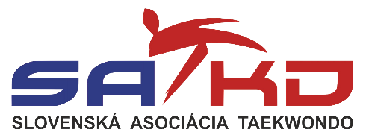

**Pozvánka na ONLINE zasadnutie TMK SATKD 2/2025**

Pozývam Vás na zasadnutie TMK SATKD, ktoré sa bude konať **09.03.2025 – nedeľa, od 18.00 hod.,**

**Program zasadnutia:**

1. Úvod, otvorenie
2. Školenia trénerov, coachov
3. Slovenské turnaje,podnety
4. Rôzne

V Bratislave, 27.02 2025 Mgr. Peter Zagyi, PhD.

Predseda TMK

Slovenská asociácia taekwondo WT